文档编号：SBH6090O

南通市农村人力资源调查
管理信息系统
用户手册

东软集团股份有限公司

2010年5月

版权声明
《南通市农村人力资源调查管理信息系统用户手册》的版权归东软集团股份有限公司所有。未经东软集团股份有限公司的书面准许，不得将本规范的任何部分以任何形式、采用任何手段（电子的或机械的，包括照相复制或录制）、或为任何目的，进行复制或扩散。
Copyright© 2010 东软集团股份有限公司。版权所有，翻制必究。

阅读指南
〖手册目标〗
本手册详细介绍了本系统的各个功能模块的作用和操作说明，用来帮助用户迅速了解并掌握系统的管理模式和使用方法。

〖阅读对象〗
本手册是针对使用南通市农村人力资源调查管理信息系统的专业用户编写的，用户在使用本系统之前，应先阅读本手册，以便了解并掌握该系统的使用。

〖手册约定〗
【界面图示】展示主窗口界面的图片。
【业务功能说明】主要说明本业务模块所实现的功能，包含对数据处理的概述。
【办理条件】主要说明使用此功能模块的业务先决条件和进入方式，即主要说明在使用该模块前需要完成该些业务和模块操作。
【操作描述】对界面操作进行详细说明，让用户能充分的了解怎样操作。
【功能按钮说明】对窗口界面上的按钮的功能做详细说明。
【补充说明】 对窗口界面上的主要数据项目进行重点说明，主要在数据项目的内容、用途、数据项之间的关系、数据项特殊的操作和控制。
【常见错误说明】对模块提示的错误信息进行解释，说明是由于什么原因造成的，以及具体的解决办法。

前言
随着劳动和社会保障制度日益完善，为充分利用现代信息处理技术和科学手段，建立一个功能齐全、既适用于当前各地业务需求，又具有前瞻性的劳动和社会保障计算机网络管理信息系统，已经十分必要。本系统结合当前南通市农村人力资源调查信息需求进行开发。其目标是提高工作效率，提高工作质量。
该手册是用户学习使用软件系统的最好教材。用户通过阅读手册，应该对软件系统的功能、操作有一定的认识；按照手册上的说明，并通过实际操作，用户能够迅速掌握软件系统的使用方法。

目 录
版权声明 1
阅读指南 2
前言 3
第一章 系统总说明 5
1.1 总体功能介绍 5
1.2 系统通用说明 5
第二章 家庭与人口信息初次登记 6
2.1 家庭与人口信息登记 6
2.2家庭与人口信息减少 10
2.3人口基本信息维护 12
第三章 人口与就业创业信息动态维护 15
3.1人口与就业创业信息动态维护 15
第四章 综合查询 19
4.1农村家庭信息查询 19
4.2农村人口信息查询 21
4.3农村人口与就业创业情况 23
第五章 统计 24
5.1人口情况汇总表 24
5.2人口情况汇总表 26
5.3转移情况表 27
5.4劳务输出分析 28
5.5就地就近转移分析 30
5.6劳动力情况汇总表 31

第一章 系统总说明

总体功能介绍
农村人力资源调查管理信息系统包括人力资源信息初次登记、人力资源信息维护，人力资源减少，家庭户主信息维护，人力资源动态维护、综合查询及统计。

系统通用说明
- 客户端系统运行的计算机最低配置要求：CPU为800MHz以上，内存768M以上，显示器15寸以上，建议配置：CPU为Pentium 2GHz，内存1024M，显示器17寸。
- 该系统支持1024×768和800×600两种模式，建议屏幕分辨率设置为1024×768模式。
- 界面操作顺序基本上为至上而下，从左往右。
- 手册中描述的“点击”是指的用鼠标左键去点击。
- 文本框为白色的是输入项，可以进行修改；文本框为灰色的为显示项，不可以进行修改。
- 窗口界面上为蓝色三角的输入项（）为必填项，该数据项必须填写，否则系统将提示错误，系统无法进行下一步操作。
- 新增按钮是清除界面上的输入信息，使窗口界面保持窗口打开时的状态。

第二章 人力资源初次登记

人力资源登记
【界面图示】
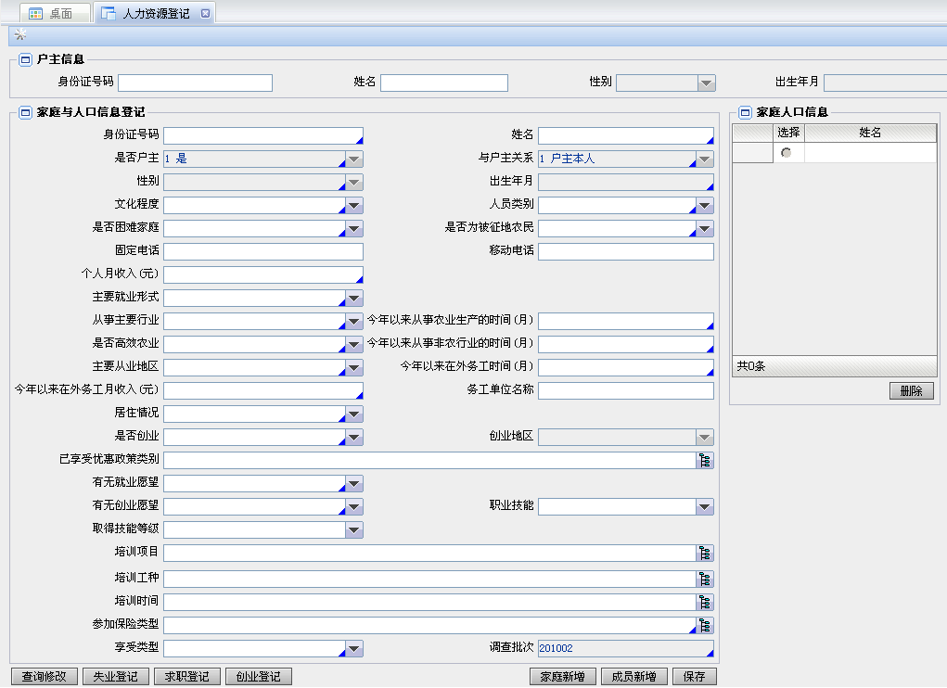
图1
【业务功能说明】
初次登记家庭与人口的信息。
【办理条件】
无。
【操作描述】
第一步：进入人力资源信息登记页面后，若需要新增一个家庭户主信息时，点击页面中的【家庭新增】按钮，系统会自动清空户主信息及家庭与人口信息登记页面，在家庭与人口信息登记中输出相关需要的家庭人员信息及就业创业情况信息，然后点击【保存】按钮，即新增了一个家庭的户主信息，如图2所示：
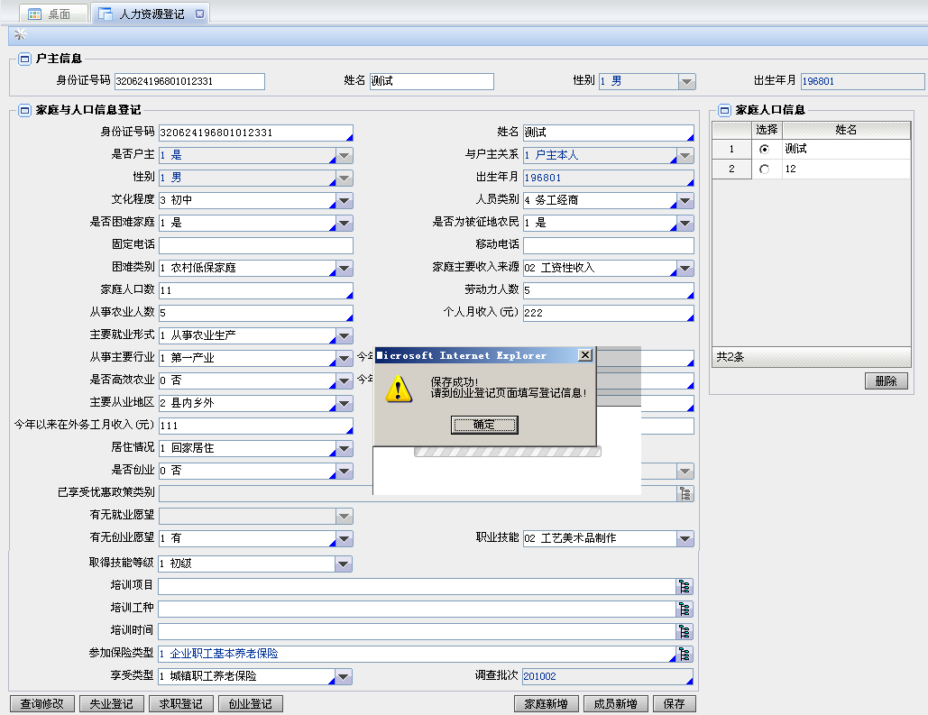
图2
第二步：进入人力资源登记页面后，若已存在某个家庭的信息，首先可以通过点击【查询修改】按钮，在系统弹出的页面中通过输入查询条件，从而点击【查询】按钮，即可在弹出的页面中，查看到已经存在的家庭户主信息，如图2所示。选择某一个家庭户主的信息，点击【确定】按钮。可以将选择的家庭信息带回到主页面上。见图3。
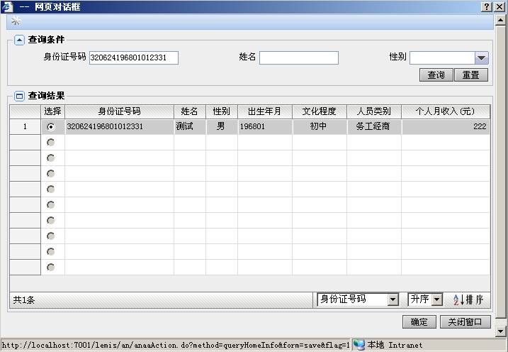
图2
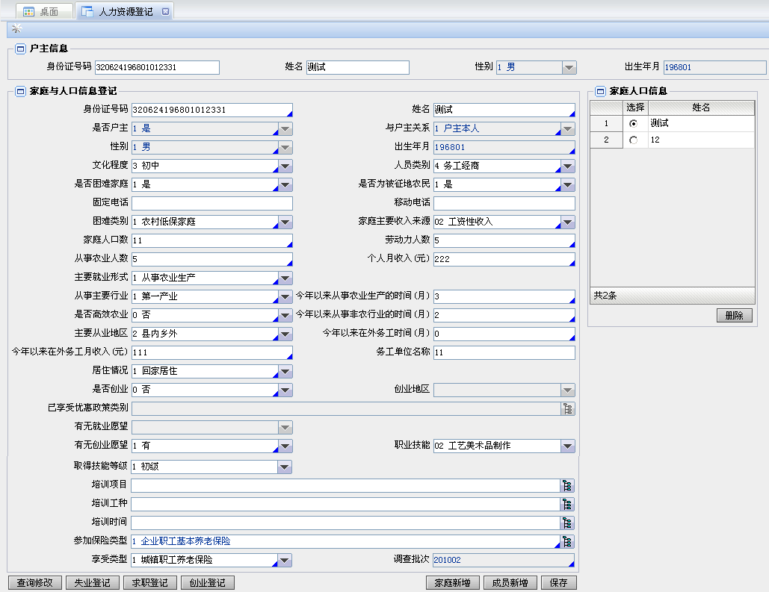
图3
第三步：若已存在某个家庭的信息而需要新增一个家庭成员信息时，首先可以通过点击【查询修改】按钮，同步骤二。将该家庭的信息带回到主页面上，而后点击页面中的【成员新增】按钮，系统会自动清空家庭与人口信息登记页面，在家庭与人口信息登记中输出相关需要的家庭人员信息及就业创业情况信息，然后点击【保存】按钮，即新增了一个家庭成员信息，保存后可以在主页面的列表中查看到该家庭的所有成员信息。如图4所示：
图4
第三步：在主页面新增一个成员后，如果该人员类别为失业人员并且有就业愿望，则保存后会给出填写失业登记和求职登记信息的提示。如图5所示；如果有创业愿望则会给出填写创业登记的提示。如图6所示。
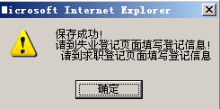
图5
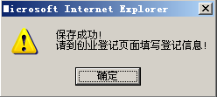
图6
第四步：在弹出图5所示的提示后便可以点击页面左下方的【失业登记】和【求职登记】按钮，在弹出图6所示的提示后便可以点击【创业登记】按钮，会分别弹出相应的失业登记页面，如图7所示，求职登记页面，如图8所示，和创业登记页面 如图9所示，然后在相应登记页面上录入相应的信息后点击保存即可。
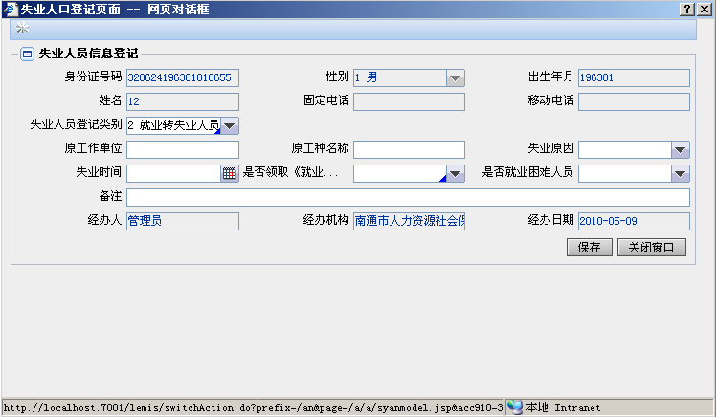
图7
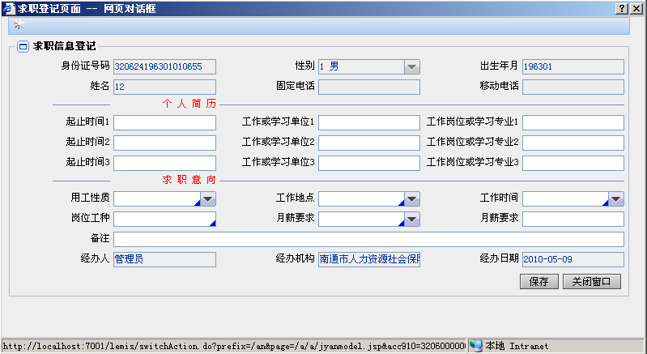
图8
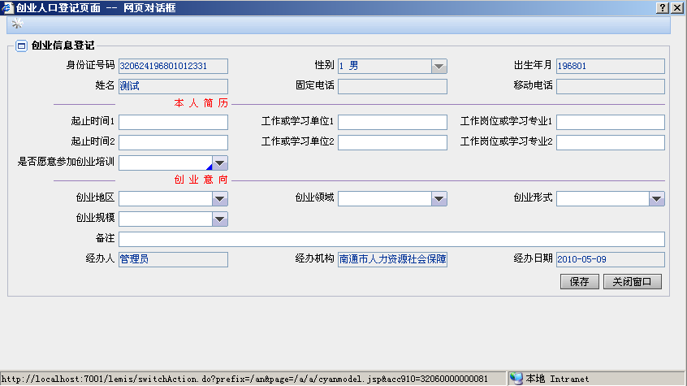
图9
第五步：在主页面的列表中，选择一个人员信息后，点击【删除】，则可以将该条人员信息删除。如图10
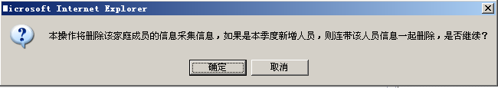
图10
【功能按钮说明】
    - 【查询】查询符合条件的信息
    - 【重置】清空查询条件
    - 【家庭新增】清空页面信息并新增家庭信息
    - 【成员新增】清空页面信息并新增家庭成员信息
    - 【保存】保存信息成功
    - 【删除】删除数据
    - 【关闭窗口】关闭弹出的对话框
【关键点】
- 可以用tab键去切换录入框。
- 带蓝色三角符号的录入框为必录项，若不输入则不允许保存。
- 系统会根据人员的类别去自动判断是否需要录入该人员的创业信息，若该人员的人员类别为在校学生，现役军人及无劳动能力的人群，则系统会自动将该人员的创业信息置成灰色不可录的项。
- 今年以来从事非农行业的时间(月) 不能超过本月份数，总月数不能超过12。
- 今年以来从事农业生产的时间(月) 不能超过本月份数，总月数不能超过12。
- 今年以来从事非农行业的时间(月)加上今年以来从事农业生产的时间(月)不能超过12。
- 在外务工时间(月)小于等于今年以来从事非农行业的时间(月)
- 若在户主信息中输入身份证号或姓名后回车，没有将该家庭的信息带入到下面列表的时候，就说明没有查询到该户主信息，请先检查姓名输入是否错误，或者该户主是否新增家庭，如是请在初次登记中增加家庭。

2.2人力资源减少
【界面图示】
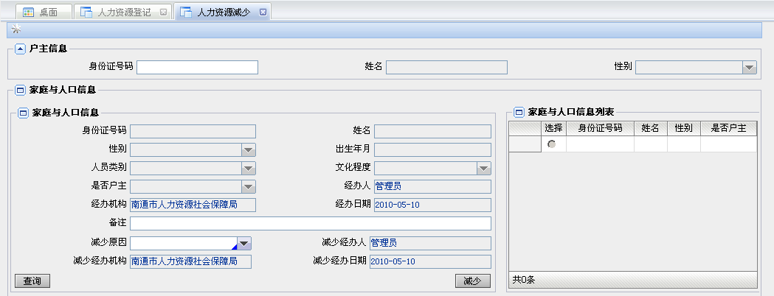
图1
【业务功能说明】
对已经登记过的家庭与人口的基本信息作减操作。
【办理条件】
已登记过的家庭及成员信息。
【操作描述】
第一步：进入人力资源减少页面后，在户主信息中输入身份证号或身份证号的前几位然后回车，会查出符合条件的人员，选择后会将该家庭的人员信息带入家庭与人口信息页面中 如图2。也可以点击页面左下方的【查询】按钮，在弹出的页面中输入相应的查询条件，点击【查询】按钮，就可以在弹出页面的列表中查看到满足条件的户主信息，如图3所示。也可以选择某个家庭信息，点击页面中的【家庭成员查询】按钮，就可以查看到该家庭下存在的成员信息。如图4所示：
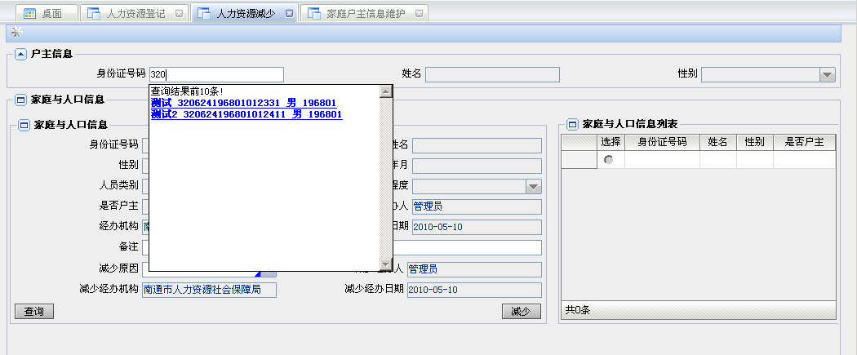
图2
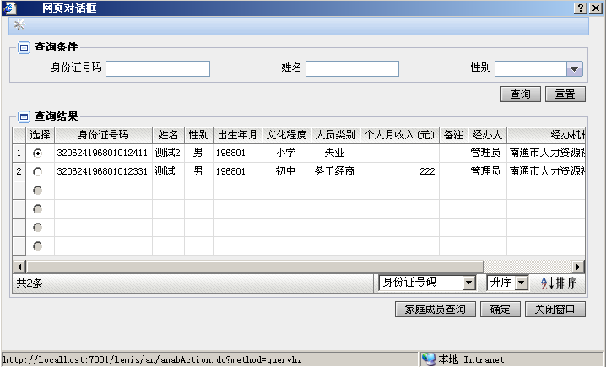
图3
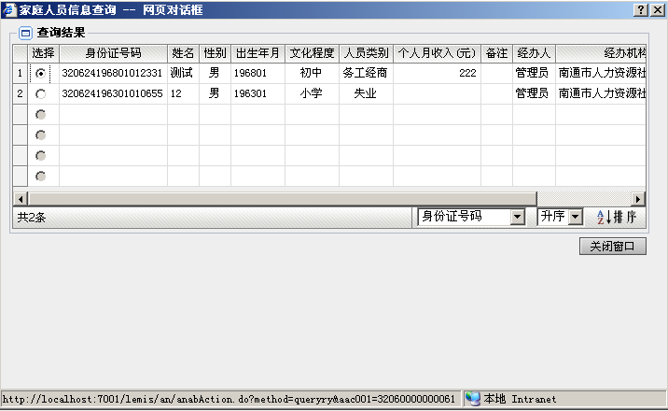
图4
第二步：将选择的家庭信息带回到主页面上后，同样可以在主页面的列表中查看到该家庭的成员。通过选择列表中的某条记录，可以将该家庭成员的信息带入家庭与人口的信息页面，并输入其减少的原因，点击【保存】按钮，可以将该成员的信息作减少操作，如图5所示：
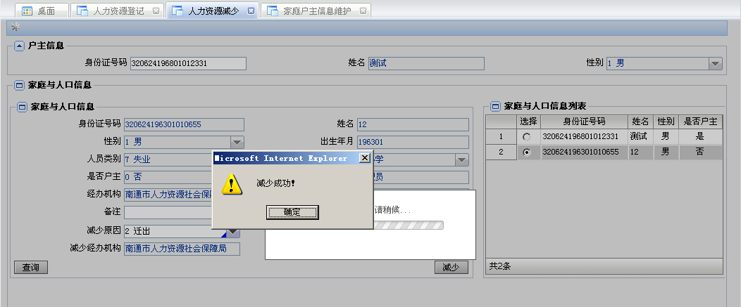
图5
【功能按钮说明】
    - 【查询】查询符合条件的信息
    - 【重置】清空查询条件
    - 【减少】保存家庭成员的减少信息
    - 【关闭】关闭弹出的对话框
【关键点】
1. 可以用tab键去切换录入框。
2. 带蓝色三角符号的录入框为必录项，若不输入则不允许保存。
3. 若对户主进行减少操作，则可视为整人员的减少。

2.3人力资源维护
【界面图示】
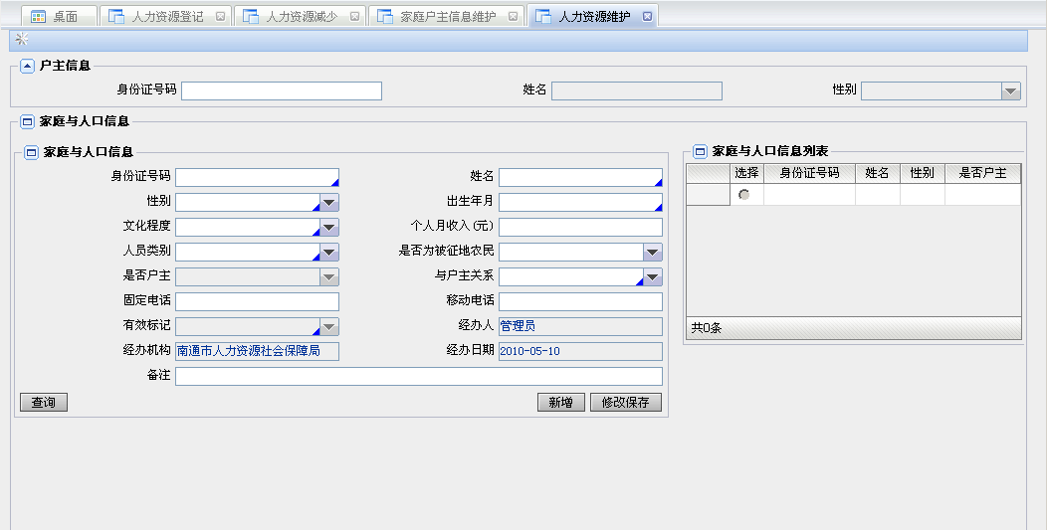
图1
【业务功能说明】
维护家庭与人口的基本信息。
【办理条件】
在本系统中登记过的家庭及成员的信息。
【操作描述】
第一步：进入人力资源维护页面后，在户主信息中输入身份证号或身份证号的前几位然后回车，会查出符合条件的人员，选择后会将该家庭的人员信息带入家庭与人口信息页面中 如图2。也可以点击页面左下方的【查询】按钮，在弹出的页面中输入相应的查询条件，点击【查询】按钮，就可以在弹出页面的列表中查看到满足条件的户主信息，如图3所示。也可以选择某个家庭信息，点击页面中的【家庭成员查询】按钮，就可以查看到该家庭下存在的成员信息。如图4所示：
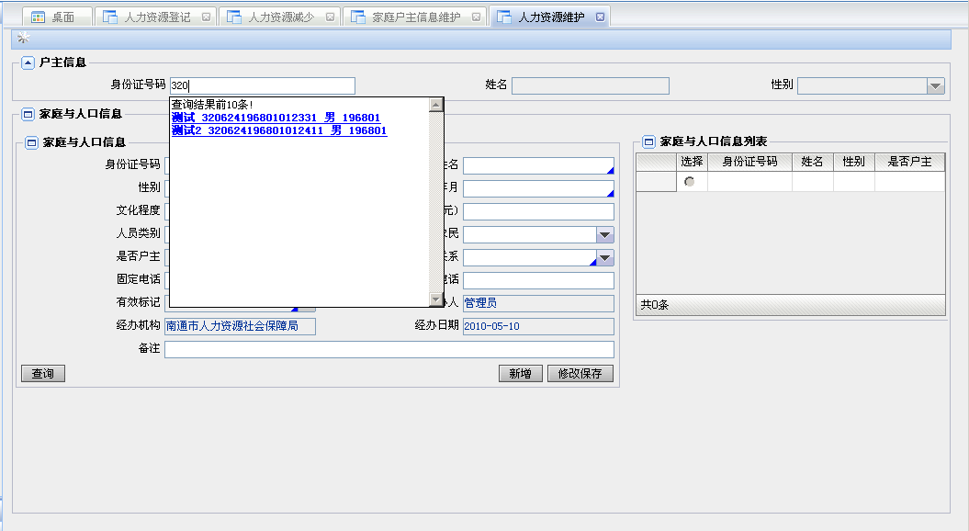
图2
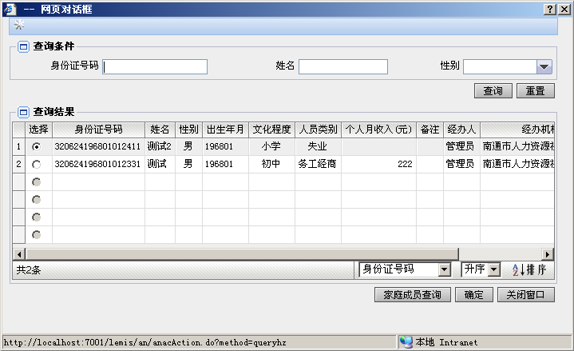
图3
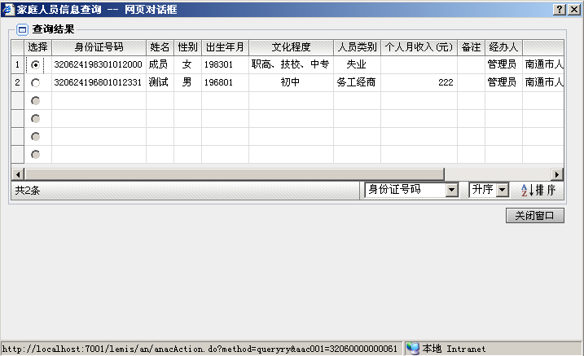
图4
第二步：将选择的家庭信息带回到主页面上后，同样可以在主页面的列表中查看到该家庭的成员。通过选择列表中的某条记录，可以将该家庭成员的信息带入家庭与人口的信息页面，可以在该页面上作出修改后点击【修改保存】按钮，可以将该成员修改后的信息保存，如图5所示：
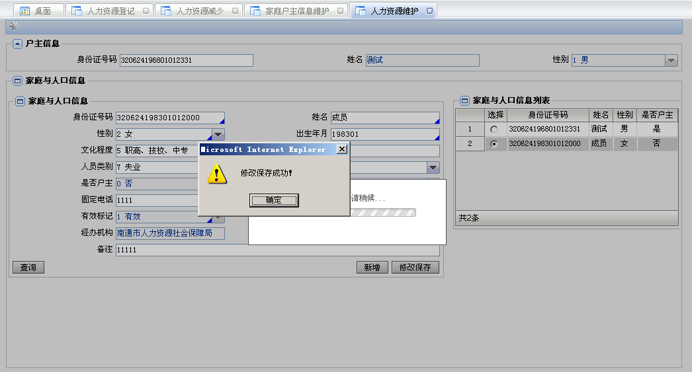
图4
【功能按钮说明】
    - 【查询】查询符合条件的信息
    - 【重置】清空查询条件
    - 【保存】保存家庭成员的减少信息
    - 【关闭】关闭弹出的对话框

2.4家庭户主信息维护
【界面图示】
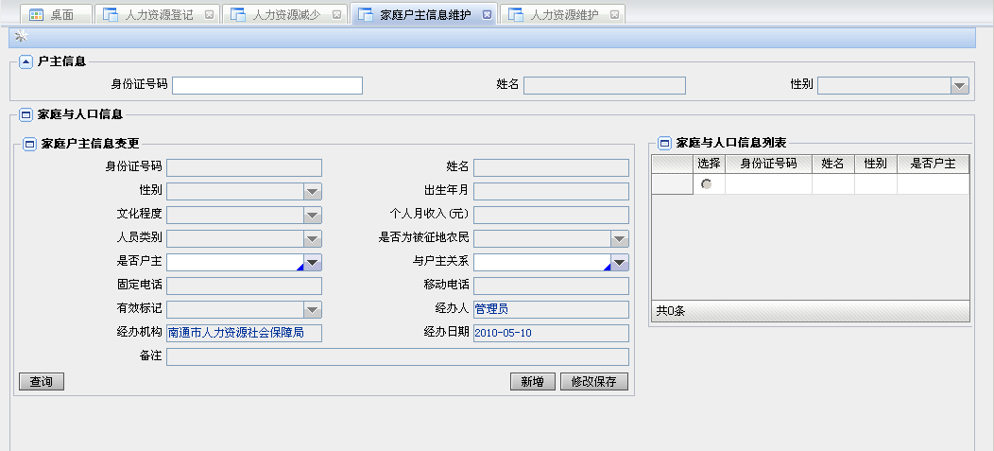
图1
【业务功能说明】
用于管理家庭户主的变更。
【办理条件】
在本系统中登记过的家庭及成员的信息。
【操作描述】
第一步：进入家庭户主信息维护页面后，在户主信息中输入身份证号或身份证号的前几位然后回车，会查出符合条件的人员，选择后会将该家庭的人员信息带入家庭与人口信息页面中 如图2。也可以点击页面左下方的【查询】按钮，在弹出的页面中输入相应的查询条件，点击【查询】按钮，就可以在弹出页面的列表中查看到满足条件的户主信息，如图3所示。也可以选择某个家庭信息，点击页面中的【家庭成员查询】按钮，就可以查看到该家庭下存在的成员信息。如图4所示：
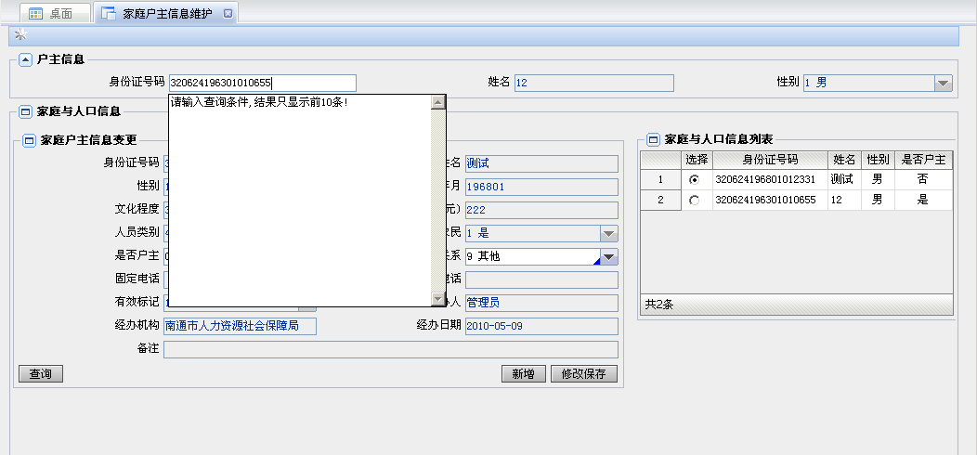
图2
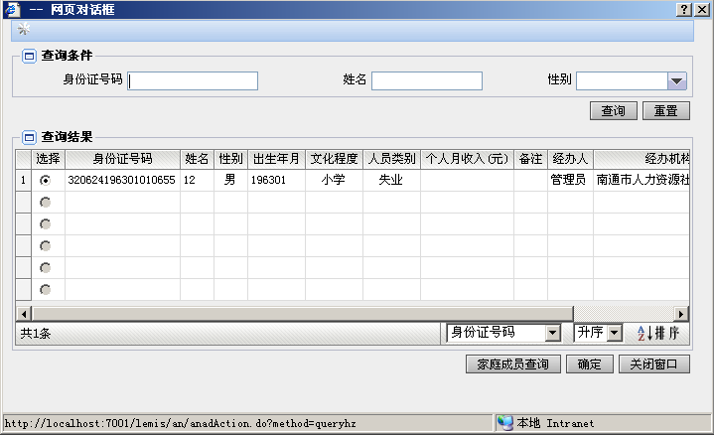
图3
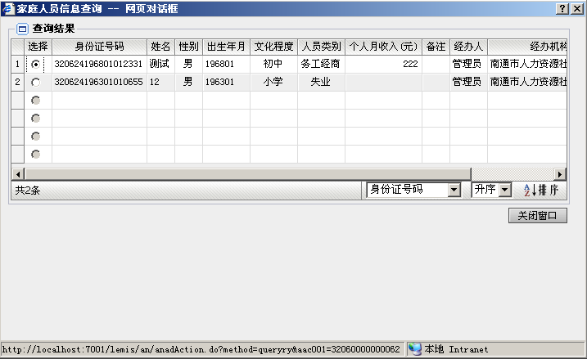
图4
第二步：将选择的家庭信息带回到主页面上后，同样可以在主页面的列表中查看到该家庭的成员。通过选择列表中的某条记录，可以将该家庭成员的信息带入家庭与人口的信息页面，然后在是否户主一栏“是”，与户主关系选择“户主本人”然后点击【修改保存】按钮，可以将该成员修改成为该家庭新的户主，原来的户主会自动变为家庭成员，然后可以到人力资源减少或人力资源维护中进行对原来的户主进行维护，如图5所示：
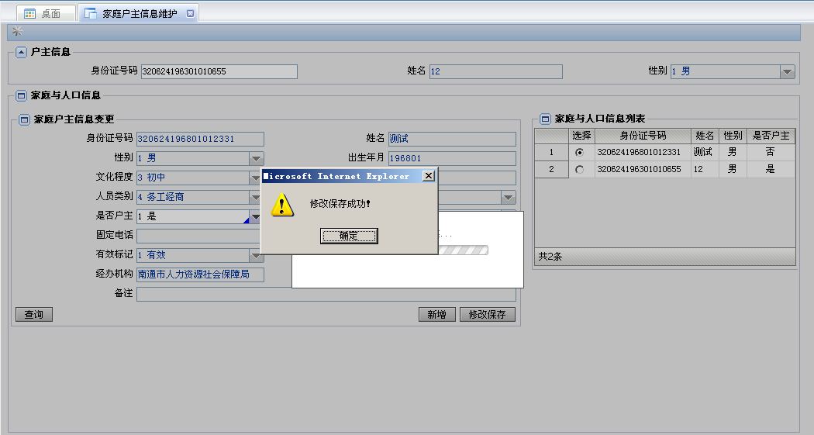
图5
【功能按钮说明】
    - 【查询】查询符合条件的信息
    - 【重置】清空查询条件
    - 【保存】保存家庭成员的减少信息
    - 【关闭】关闭弹出的对话框

第三章 人力资源动态维护

3.1人力资源动态维护
【界面图示】
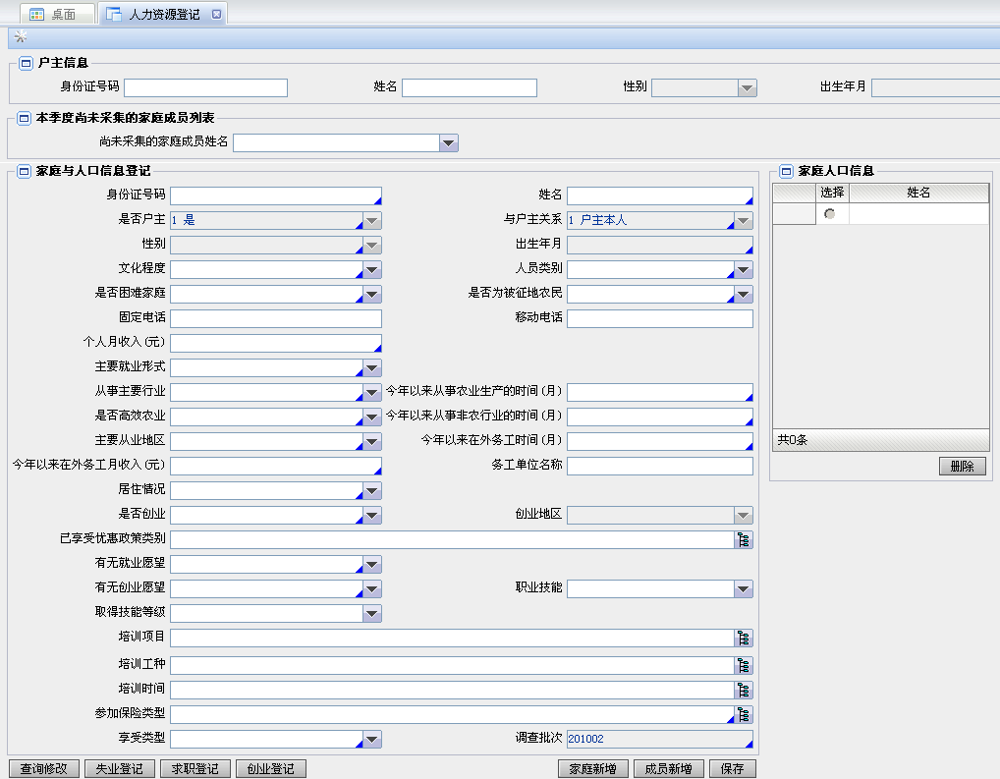
图1
【业务功能说明】
实现对人口与就业创业信息动态的维护采集
【办理条件】
存在初次登记信息的家庭及家庭成员
【操作描述】
第一步：进入人力资源动态维护页面后，若已存在某个家庭的信息，首先可以通过点击【查询修改】按钮，在系统弹出的页面中通过输入查询条件，从而点击【查询】按钮，即可在弹出的页面中，查看到已经存在的家庭户主信息，如图2所示。选择某一个家庭户主的信息，点击【确定】按钮。可以将选择的家庭信息带回到主页面上。见图3。
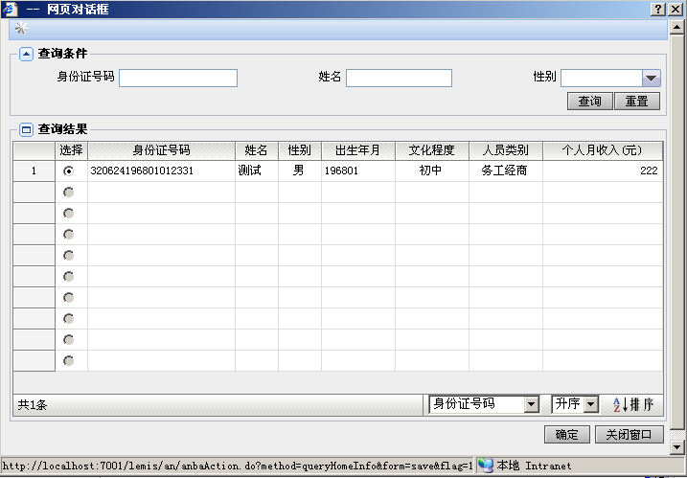
图2
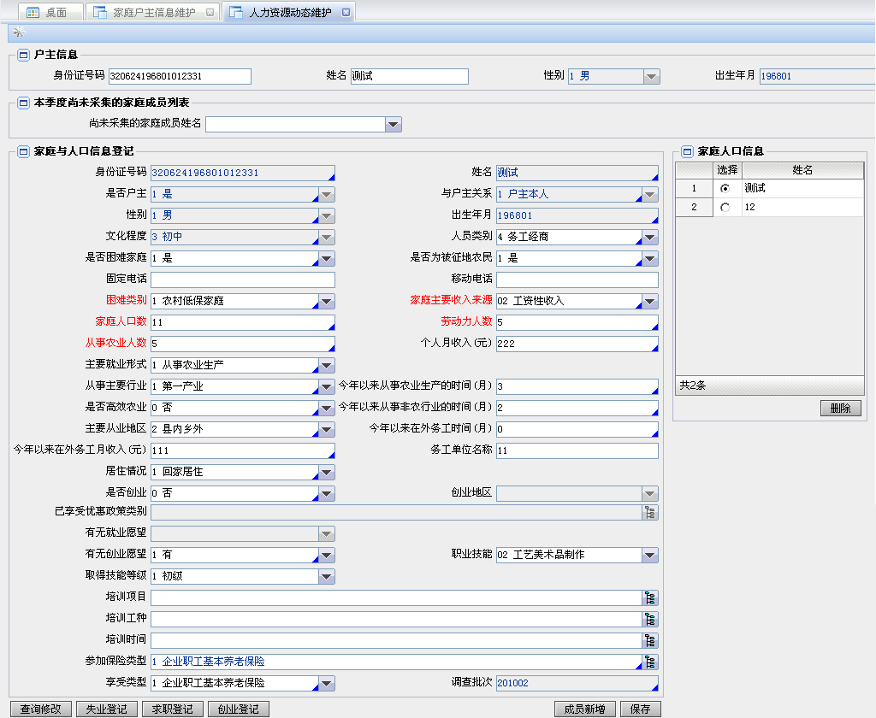
图3
第二步：若已存在某个家庭的信息而需要新增一个家庭成员信息时，首先可以通过点击【查询修改】按钮，同步骤二。将该家庭的信息带回到主页面上，而后点击页面中的【成员新增】按钮，系统会自动清空家庭与人口信息登记页面，在家庭与人口信息登记中输出相关需要的家庭人员信息及就业创业情况信息，然后点击【保存】按钮，即新增了一个家庭成员信息，保存后可以在主页面的列表中查看到该家庭的所有成员信息。如图4所示：
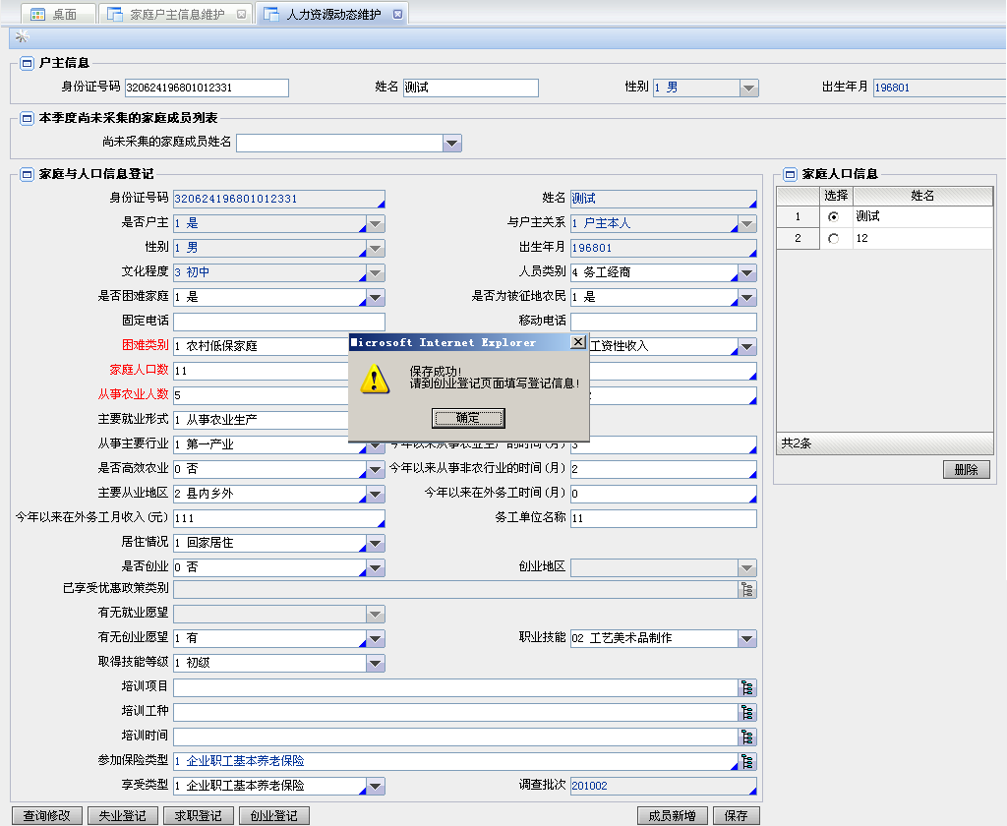
图4
第三步：在主页面的列表中，选择一个人员信息后，点击【删除】，则可以将该条人员信息删除。
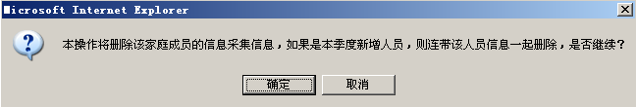
图5
第四步：若某个家庭成员已存在前季度的采集信息，可以在本季度尚未采集的家庭成员列表中查看到，并可以通过选择某一个人的姓名，将该人员前季度的采集信息初始化家庭与人口信息登记页面，而后保存本次采集信息。
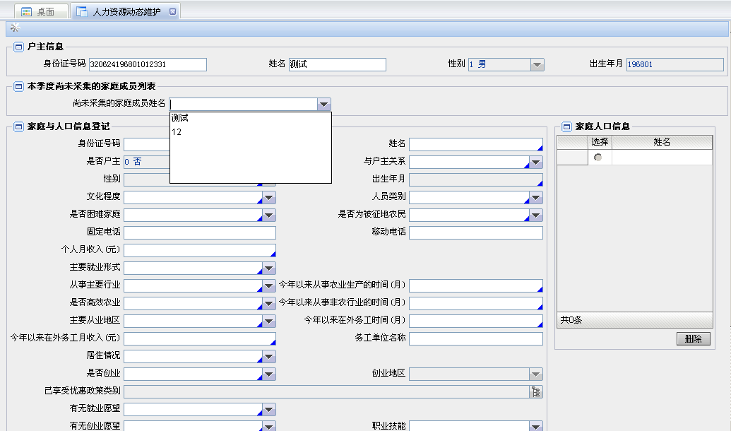
图5
【功能按钮说明】
    - 【查询修改】查询符合条件的信息
    - 【重置】清空查询条件
    - 【成员新增】清空页面信息并新增家庭成员信息
    - 【保存】保存信息成功
    - 【删除】删除数据
    - 【关闭】关闭弹出的对话框
【关键点】
- 可以用tab键去切换录入框。
- 带蓝色三角符号的录入框为必录项，若不输入则不允许保存。
- 出生日期的正确格式为四位年度位加上二位月份位，二位月份为只能录入01～12之间的月份，并且录入的年月不能大于当前年月。
- 系统会根据人员的类别去自动判断是否需要录入该人员的创业信息，若该人员的人员类别为在校学生，现役军人及无劳动能力的人群，则系统会自动将该人员的创业信息置成灰色不可录的项。
- 今年以来从事非农行业的时间(月) 不能超过本月份数，总月数不能超过12。
- 今年以来从事农业生产的时间(月) 不能超过本月份数，总月数不能超过12。
- 今年以来从事非农行业的时间(月)加上今年以来从事农业生产的时间(月)不能超过12。
- 在外务工时间(月)小于等于今年以来从事非农行业的时间(月)
- 若在户主信息中输入姓名后回车，没有将该家庭的信息带入到下面列表的时候，就说明没有查询到该户主信息，请先检查姓名输入是否错误，或者该户主是否新增家庭，如是请在初次登记中增加家庭。

第四章 综合查询

4.1家庭信息查询
【界面图示】
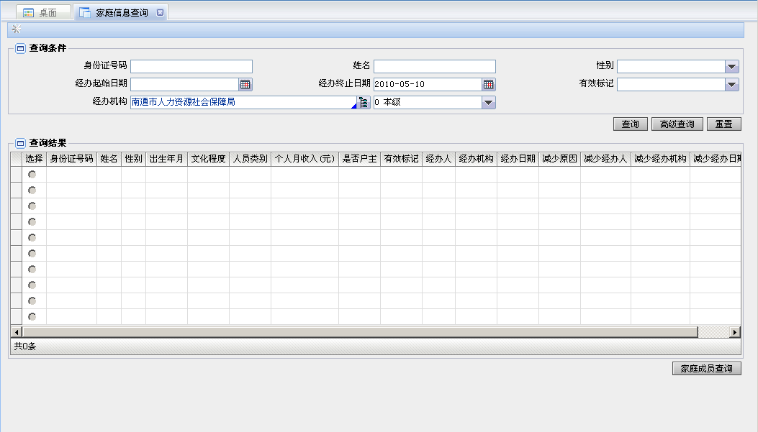
图1
【业务功能说明】
查询系统中已经存在的家庭成员信息
【办理条件】
存在初次登记信息的家庭及家庭成员
【操作描述】
第一步：进入农村家庭信息页面后，输入查询条件，点击【查询】按钮，可以查看到已经存在的家庭户主信息，如图2所示。
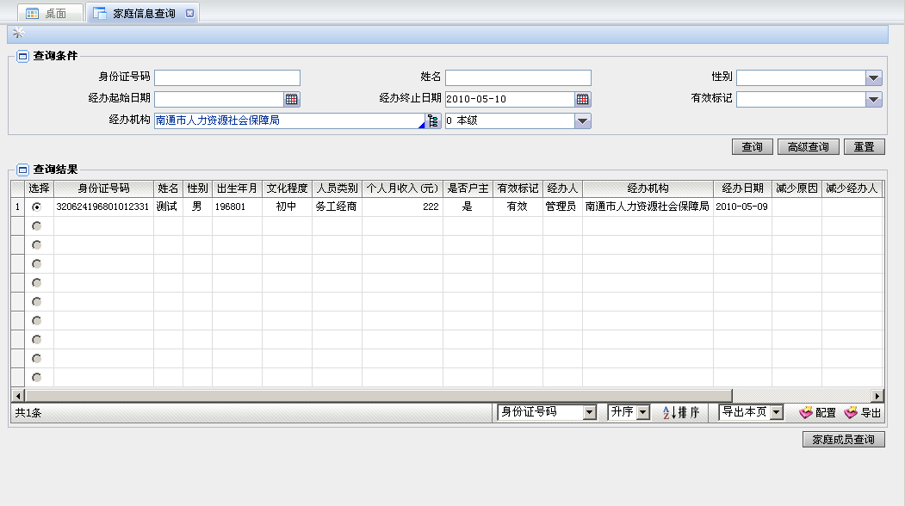
图2
第二步：在查询结果的列表中点击【家庭成员查询】按钮，可以在系统弹出的页面中查看到该家庭的所以成员信息。如图3所示：
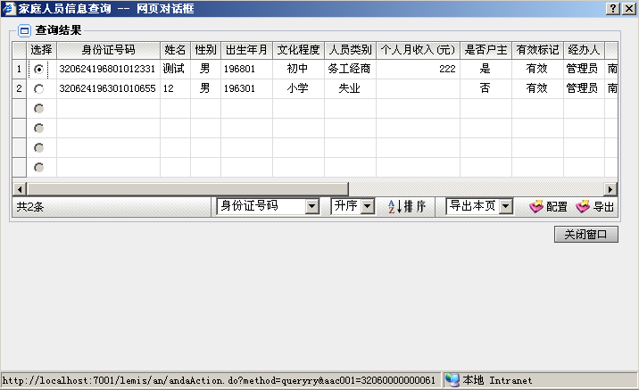
图3
第三步：点击列表下的导出按钮，可以将查询出的结果导出到excel中，保存即可。
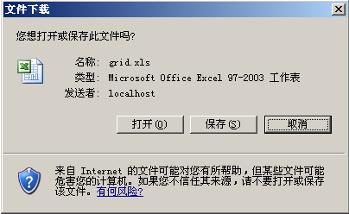
图4
【功能按钮说明】
    - 【查询】查询符合条件的信息
    - 【重置】清空查询条件
    - 【高级查询】展开查询条件,可以多种条件进行组合查询

4.2困难家庭信息查询
【界面图示】
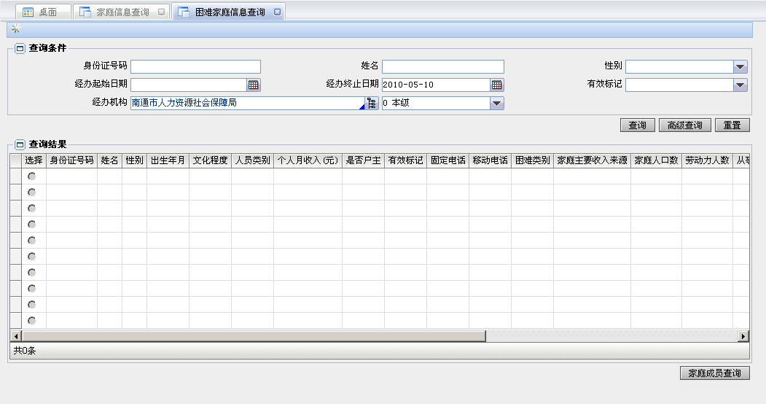
图1
【业务功能说明】
查询系统中已经存在的困难家庭成员信息
【办理条件】
存在初次登记信息的困难家庭及家庭成员
【操作描述】
第一步：进入农村困难家庭信息页面后，输入查询条件，点击【查询】按钮，可以查看到已经存在的家庭户主信息，如图2所示。
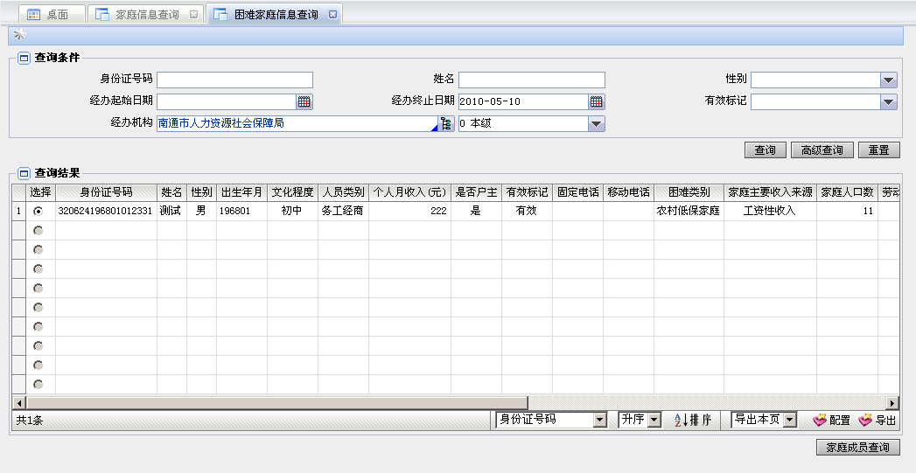
图2
第二步：在查询结果的列表中点击【家庭成员查询】按钮，可以在系统弹出的页面中查看到该家庭的所以成员信息。如图3所示：
图3
第三步：点击列表下的导出按钮，可以将查询出的结果导出到excel中，保存即可。
图4
【功能按钮说明】
    - 【查询】查询符合条件的信息
    - 【重置】清空查询条件
    - 【高级查询】展开查询条件,可以多种条件进行组合查询

4.3人口信息查询
【界面图示】
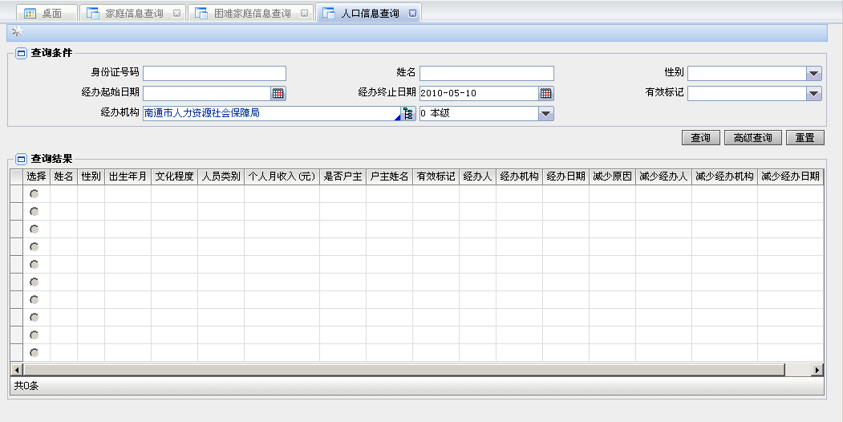
图1
【业务功能说明】
查询系统中已经存在的农村人口信息
【办理条件】
存在初次登记信息的家庭成员
【操作描述】
第一步：进入农村人口信息查询页面后，输入查询条件，点击【查询】按钮，可以查看到已经存在的家庭成员信息，如图2所示。
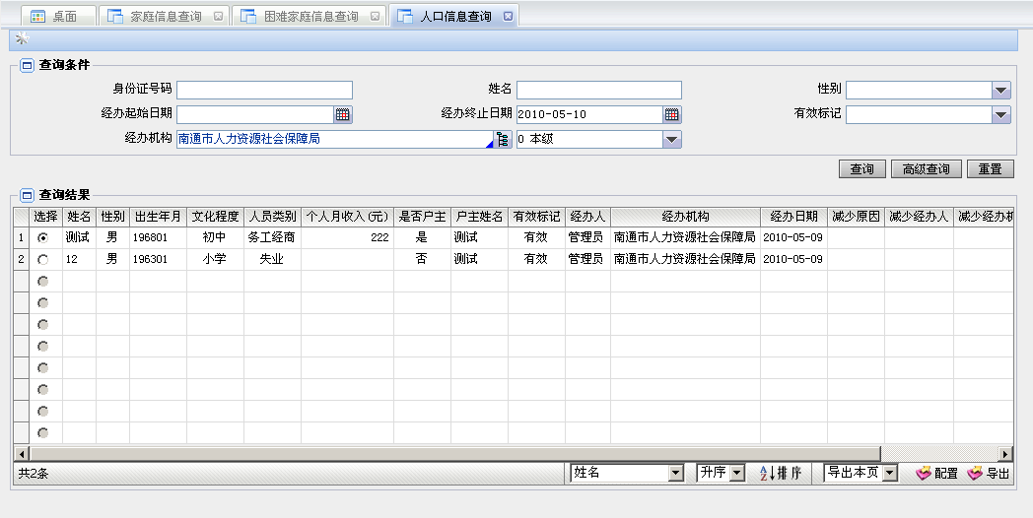
图2
第二步：点击列表下的导出按钮，可以将查询出的结果导出到excel中，保存即可。
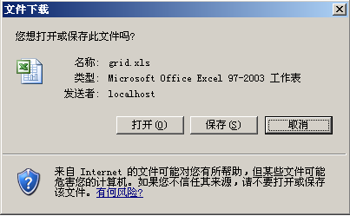
图4
【功能按钮说明】
    - 【查询】查询符合条件的信息
    - 【重置】清空查询条件
    - 【高级查询】展开查询条件

4.4失业人口信息查询
【界面图示】
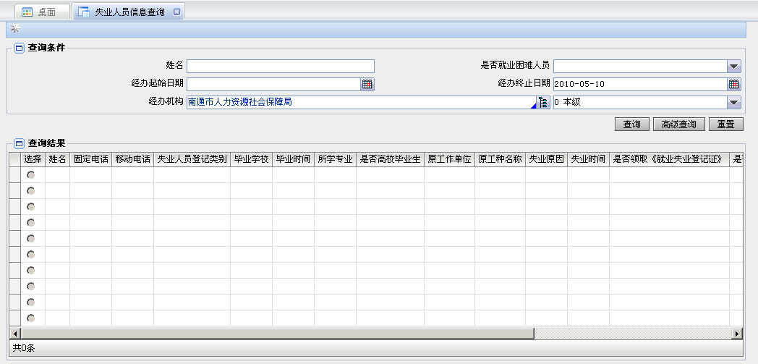
图1
【业务功能说明】
查询系统中已经存在的农村失业人口信息
【办理条件】
存在初次登记信息的家庭成员
【操作描述】
第一步：进入失业人员信息查询页面后，输入查询条件，点击【查询】按钮，可以查看到已经存在的失业人员信息，如图2所示。
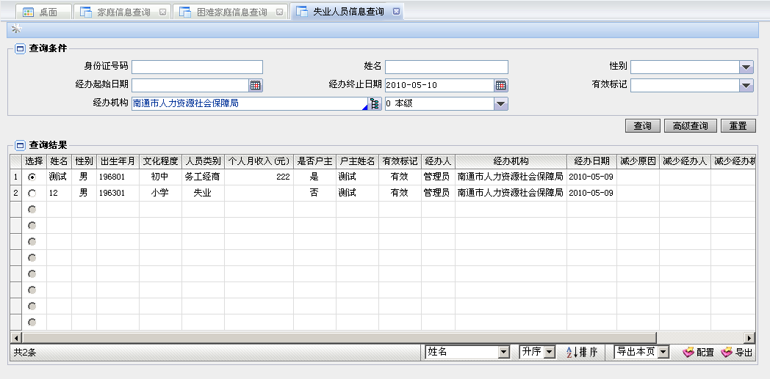
图2
第二步：点击列表下的导出按钮，可以将查询出的结果导出到excel中，保存即可。
图4
【功能按钮说明】
    - 【查询】查询符合条件的信息
    - 【重置】清空查询条件
    - 【高级查询】展开查询条件

4.5求职人口信息查询
【界面图示】
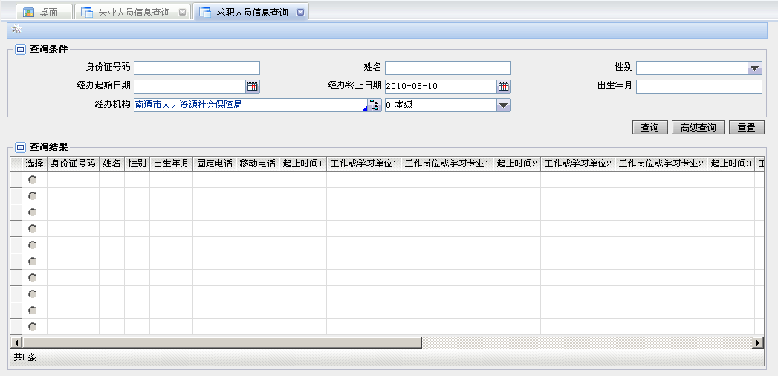
图1
【业务功能说明】
查询系统中已经存在的求职人员信息
【办理条件】
存在初次登记信息的家庭成员
【操作描述】
第一步：进入求职人员信息查询页面后，输入查询条件，点击【查询】按钮，可以查看到已经存在的求职人员信息，如图2所示。
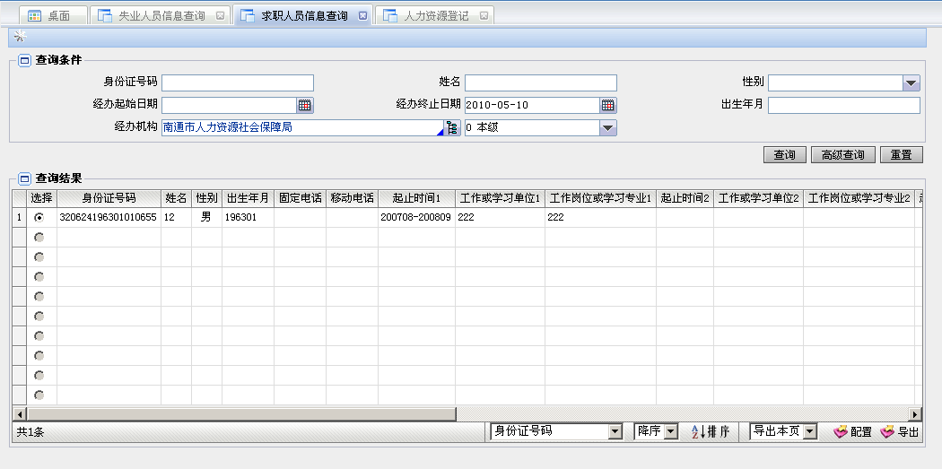
图2
第二步：点击列表下的导出按钮，可以将查询出的结果导出到excel中，保存即可。
图4
【功能按钮说明】
    - 【查询】查询符合条件的信息
    - 【重置】清空查询条件
    - 【高级查询】展开查询条件

4.5创业人口信息查询
【界面图示】
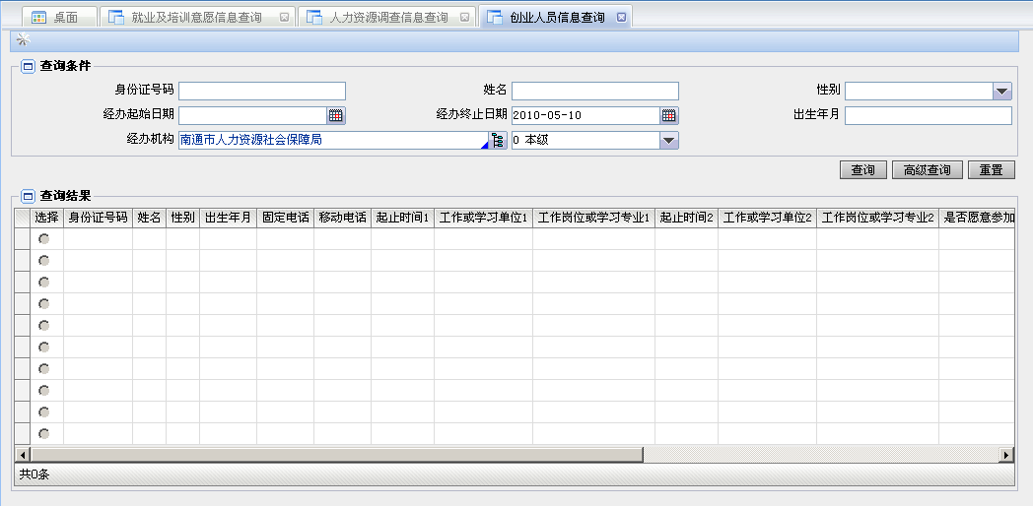
图1
【业务功能说明】
查询系统中已经存在的创业人员信息
【办理条件】
存在初次登记信息的家庭成员
【操作描述】
第一步：进入创业信息查询页面后，输入查询条件，点击【查询】按钮，可以查看到已经存在的创业人员信息，如图2所示。
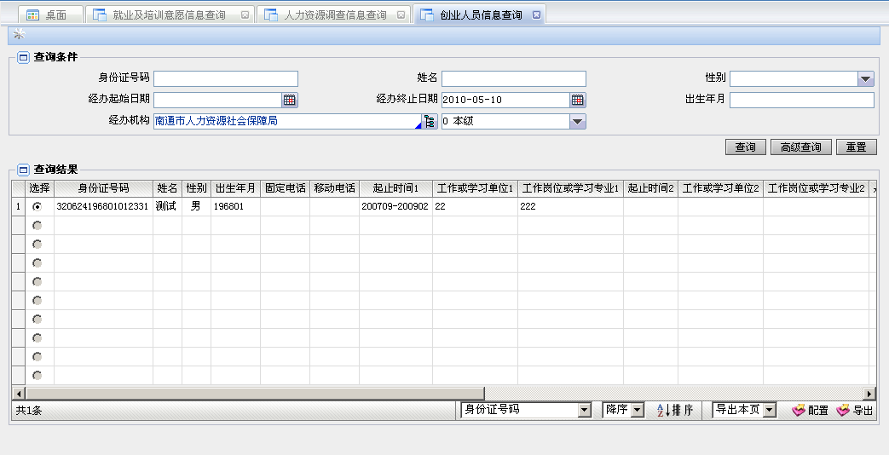
图2
第二步：点击列表下的导出按钮，可以将查询出的结果导出到excel中，保存即可。
图4
【功能按钮说明】
    - 【查询】查询符合条件的信息
    - 【重置】清空查询条件
    - 【高级查询】展开查询条件

4.6就业及培训意愿信息查询
【界面图示】
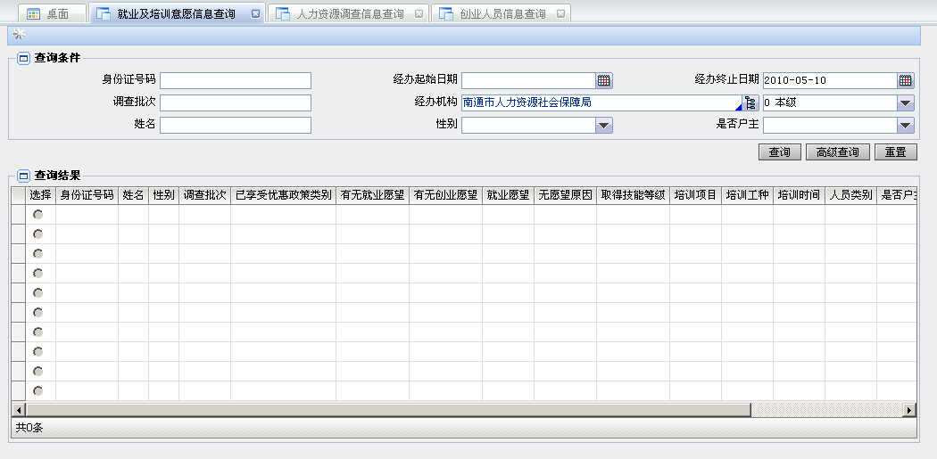
图1
【业务功能说明】
查询系统中已经存在的就业与培训意愿信息
【办理条件】
存在初次登记信息的家庭成员
【操作描述】
第一步：进入就业及培训意愿信息查询页面后，输入查询条件，点击【查询】按钮，可以查看到已经存在的就业及培训意愿信息，如图2所示。
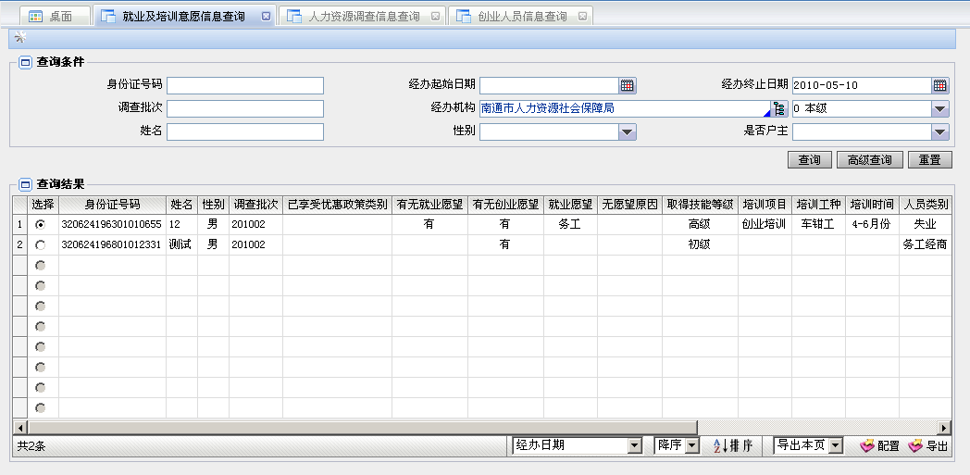
图2
第二步：点击列表下的导出按钮，可以将查询出的结果导出到excel中，保存即可。
图4
【功能按钮说明】
    - 【查询】查询符合条件的信息
    - 【重置】清空查询条件
    - 【高级查询】展开查询条件

4.7人力资源调查信息查询
【界面图示】
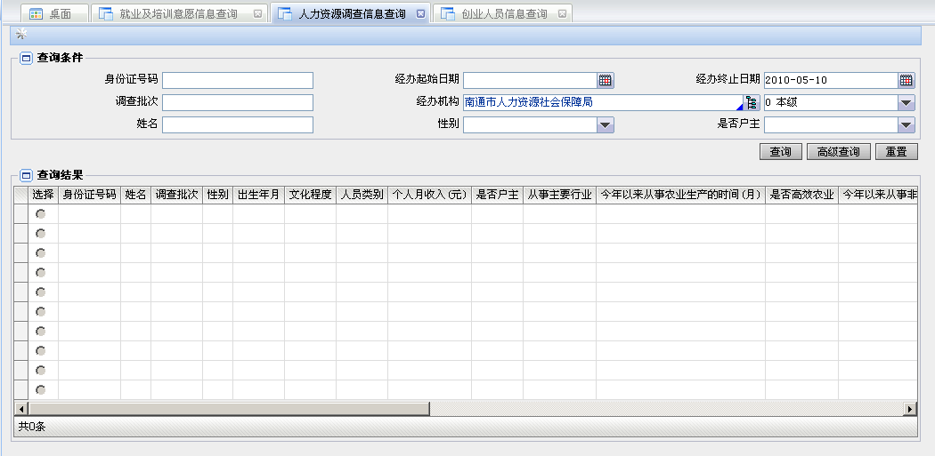
图1
【业务功能说明】
查询系统中已经存在的人力资源调查信息
【办理条件】
已采集过的农村人口就业创业情况
【操作描述】
第一步：进入人力资源调查信息页面后，输入查询条件，点击【查询】按钮，可以查看到已经存在的家庭户主信息，如图2所示。
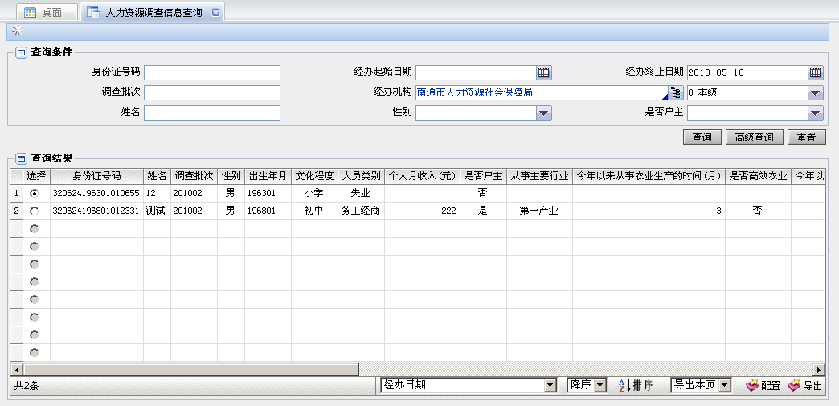
图2
第二步：点击列表下的导出按钮，可以将查询出的结果导出到excel中，保存即可。
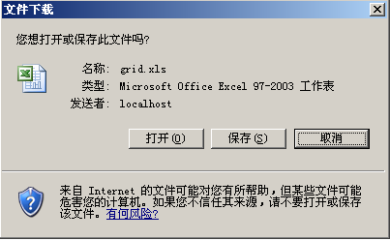
图4
【功能按钮说明】
    - 【查询】查询符合条件的信息
    - 【重置】清空查询条件
    - 【高级查询】展开查询条件

第五章 统计

5.1人口情况汇总表
【界面图示】
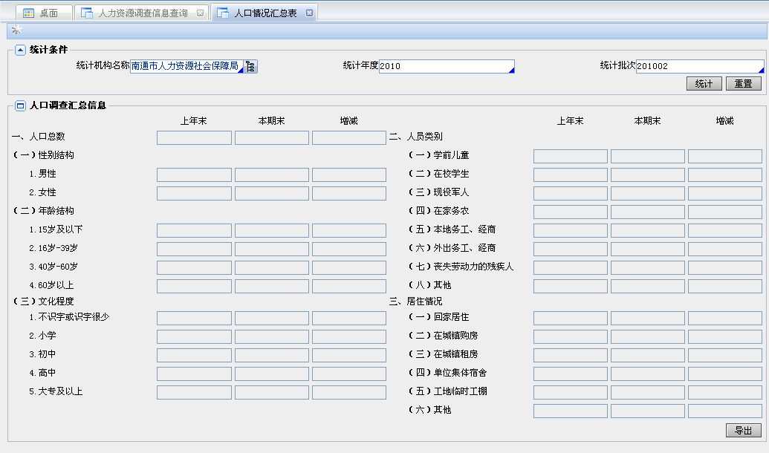
图1
【业务功能说明】
统计人口情况
【办理条件】
已登记的人员信息
【操作描述】
第一步：进入人口情况汇总表页面后，输入统计机构名称、统计年度，统计批次，点击【统计】按钮，即可以将统计出的数据显示在人口调查汇总信息页面中，如图2所示：
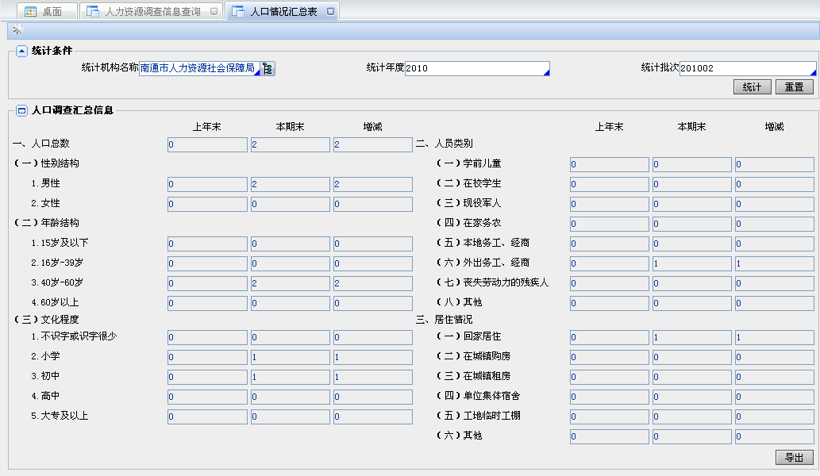
图2
第二步：点击人口调查汇总信息下的导出按钮，可以将查询出的结果导出到excel中，保存即可。
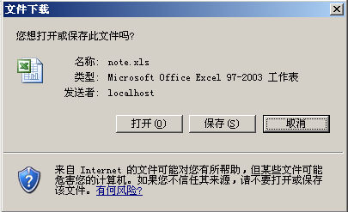
图4
【功能按钮说明】
    - 【统计】统计符合条件的数据
    - 【重置】清空查询条件
    - 【导出】将查询出的数据导出到excel表中

5.2从业和社会保险情况汇总表
【界面图示】
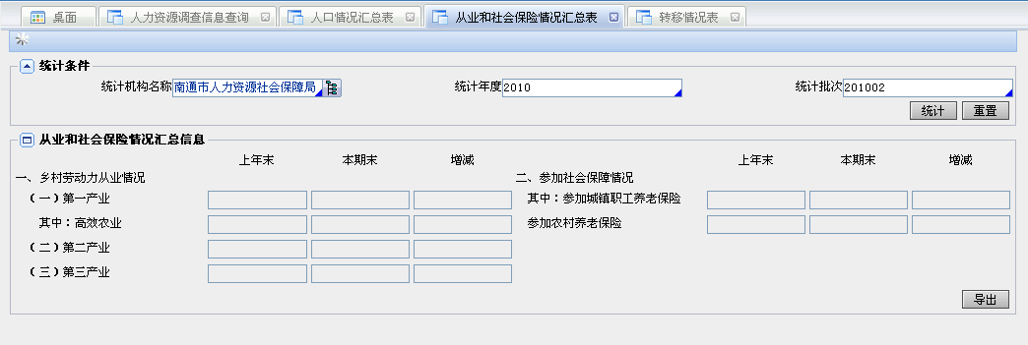
图1
【业务功能说明】
统计从业和社会保险情况
【办理条件】
无
【操作描述】
第一步：进入从业和社会保险情况汇总表页面后，输入统计机构名称、统计年度、统计批次，点击【统计】按钮，即可以将统计出的数据显示在从业和社会保险情况汇总信息页面中，如图2所示：
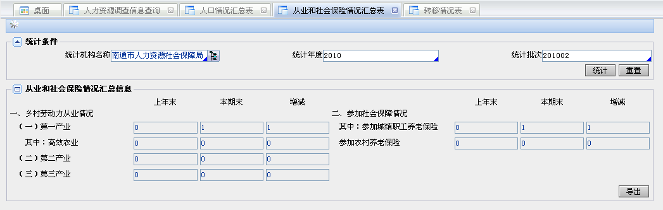
图2
第二步：点击从业和社会保险情况汇总信息页面中的导出按钮，可以将查询出的结果导出到excel中，保存即可。
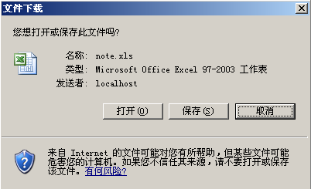
图4
【功能按钮说明】
    - 【统计】统计符合条件的数据
    - 【重置】清空查询条件
    - 【导出】将查询出的数据导出到excel表中

5.3转移情况表
【界面图示】
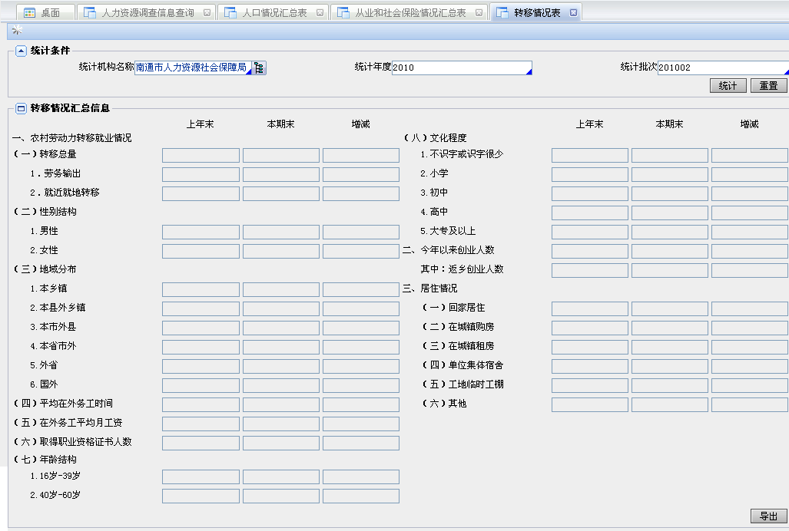
图1
【业务功能说明】
统计转移情况
【办理条件】
无
【操作描述】
第一步：进入转移情况页面后，输入统计机构名称、统计年度、统计年度，点击【统计】按钮，即可以将统计出的数据显示在转移情况汇总信息页面中，如图2所示：
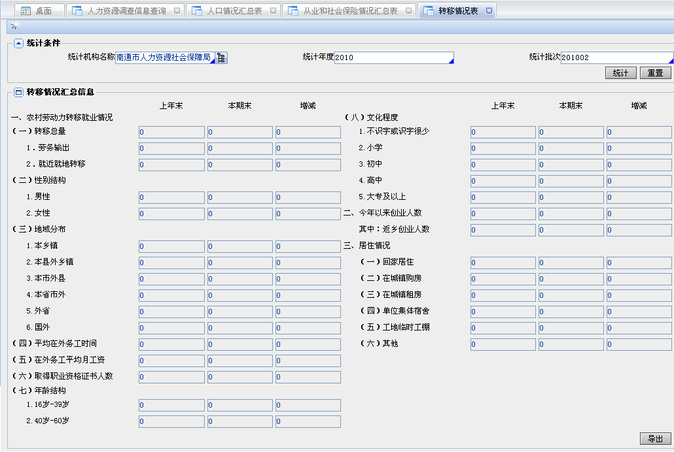
图2
第二步：点击转移情况汇总信息页面中的导出按钮，可以将查询出的结果导出到excel中，保存即可。
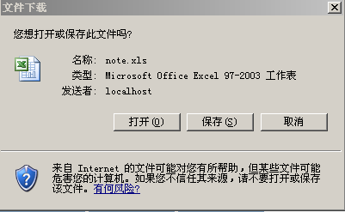
图4
【功能按钮说明】
    - 【统计】统计符合条件的数据
    - 【重置】清空查询条件
    - 【导出】将查询出的数据导出到excel表中

5.4劳务输出分析
【界面图示】
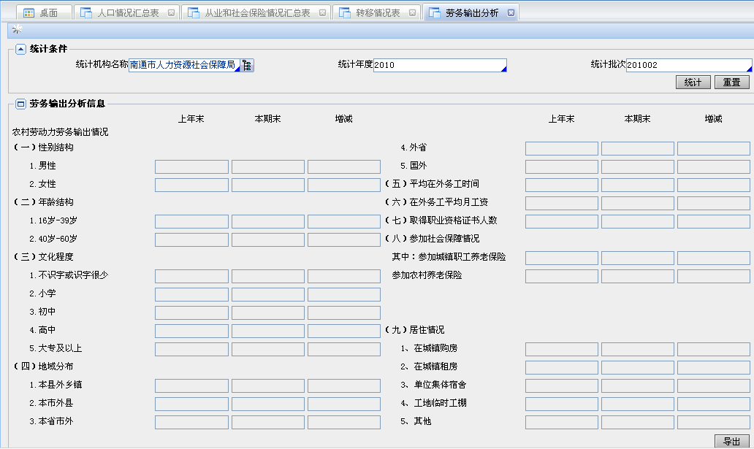
图1
【业务功能说明】
统计劳务输出情况
【办理条件】
无
【操作描述】
第一步：进入劳务输出分析页面后，输入统计机构名称、统计年度、统计批次，点击【统计】按钮，即可以将统计出的数据显示在劳务输出分析信息页面中，如图2所示：
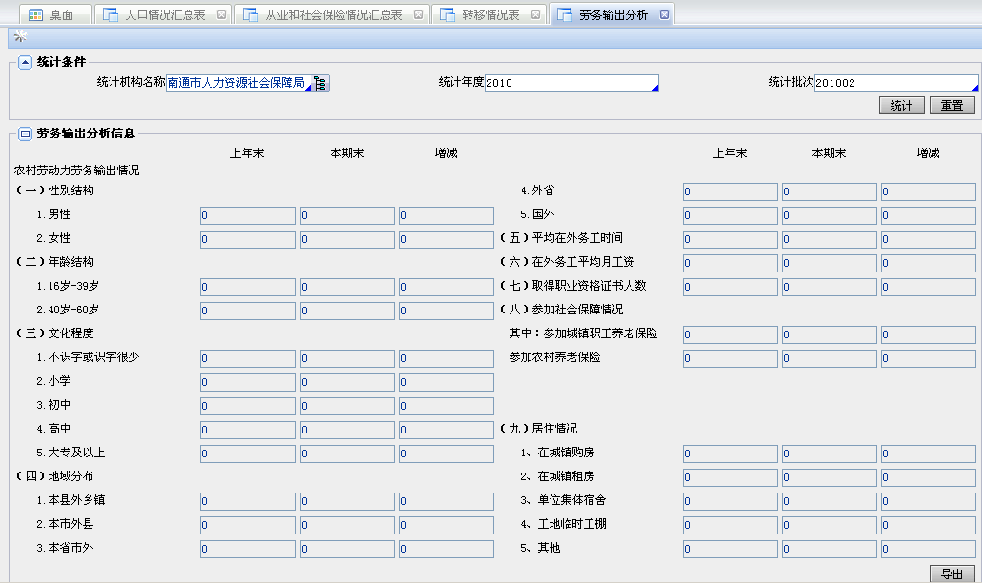
图2
第二步：点击劳务输出分析信息页面中的导出按钮，可以将查询出的结果导出到excel中，保存即可。
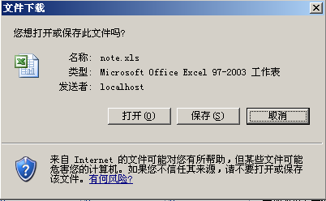
图4
【功能按钮说明】
    - 【统计】统计符合条件的数据
    - 【重置】清空查询条件
    - 【导出】将查询出的数据导出到excel表中

5.5就地就近转移分析
【界面图示】
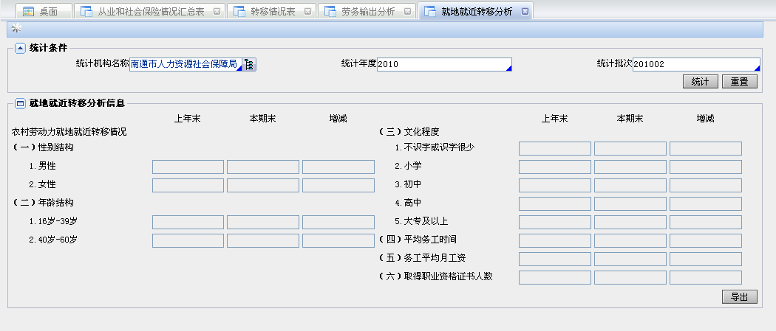
图1
【业务功能说明】
统计就地就近转移情况
【办理条件】
无
【操作描述】
第一步：进入就地就近转移分析页面后，输入统计机构名称、统计年度、统计批次，点击【统计】按钮，即可以将统计出的数据显示在就地就近转移分析信息页面中，如图2所示：
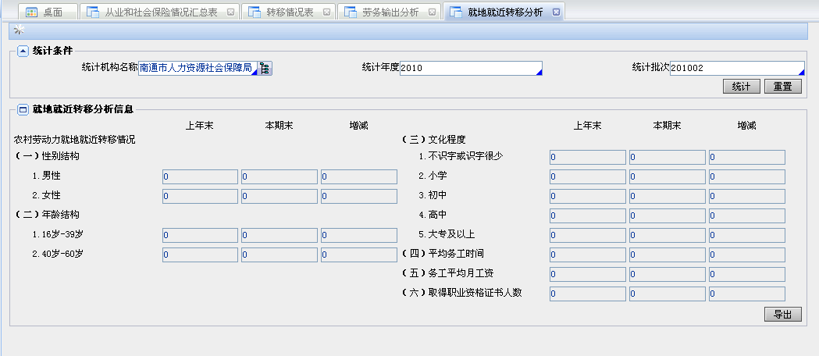
图2
第二步：点击就地就近转移分析信息页面中的导出按钮，可以将查询出的结果导出到excel中，保存即可。
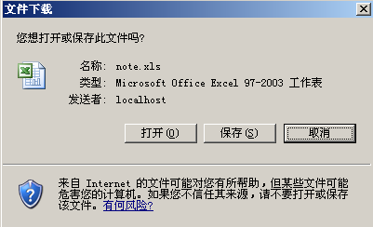
图4
【功能按钮说明】
    - 【统计】统计符合条件的数据
    - 【重置】清空查询条件
    - 【导出】将查询出的数据导出到excel表中

5.6人力资源汇总表
【界面图示】
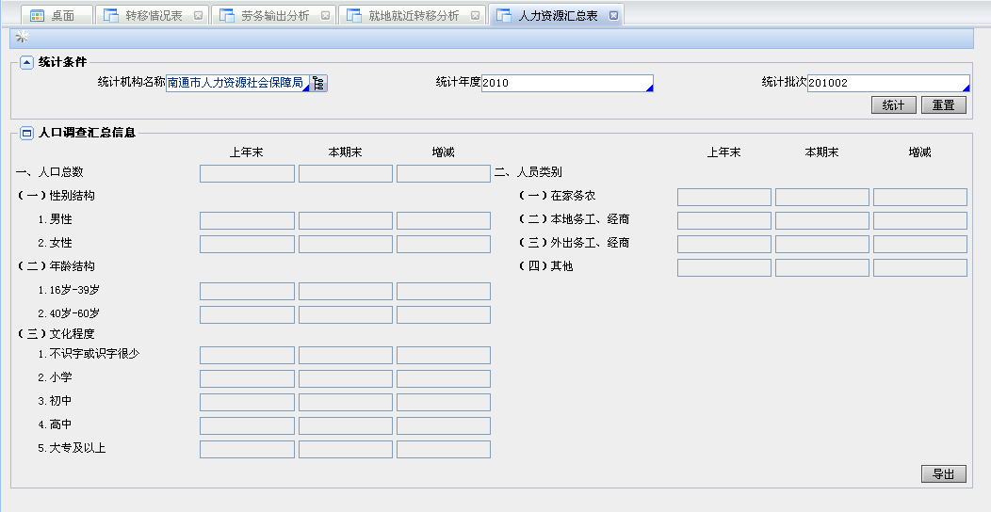
图1
【业务功能说明】
统计人力资源汇总情况
【办理条件】
无
【操作描述】
第一步：进入人力资源汇总页面后，输入统计机构名称、统计年度、统计批次，点击【统计】按钮，即可以将统计出的数据显示在页面中，如图2所示：
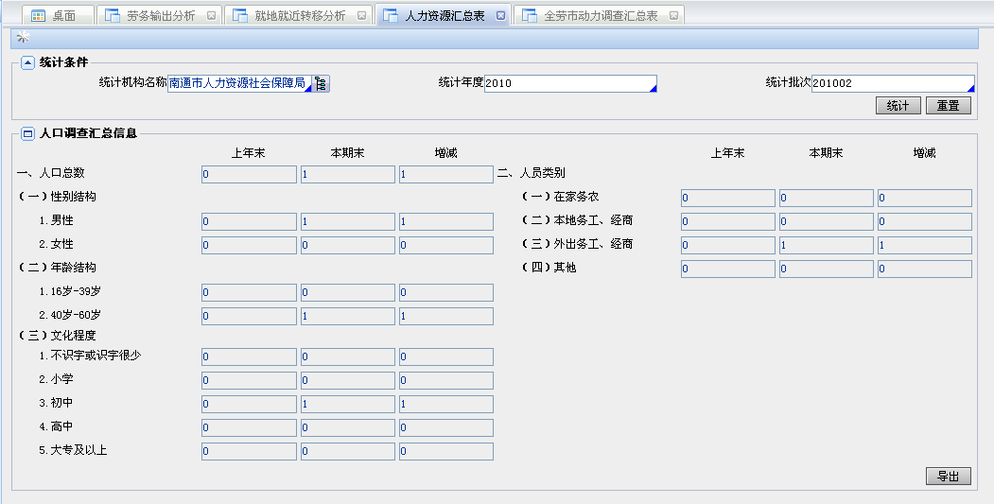
图2
第二步：点击页面中的导出按钮，可以将查询出的结果导出到excel中，保存即可。
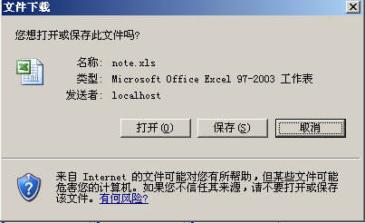
图4
【功能按钮说明】
    - 【统计】统计符合条件的数据
    - 【重置】清空查询条件
    - 【导出】将查询出的数据导出到excel表中

5.7全市劳动力调查汇总表
【界面图示】
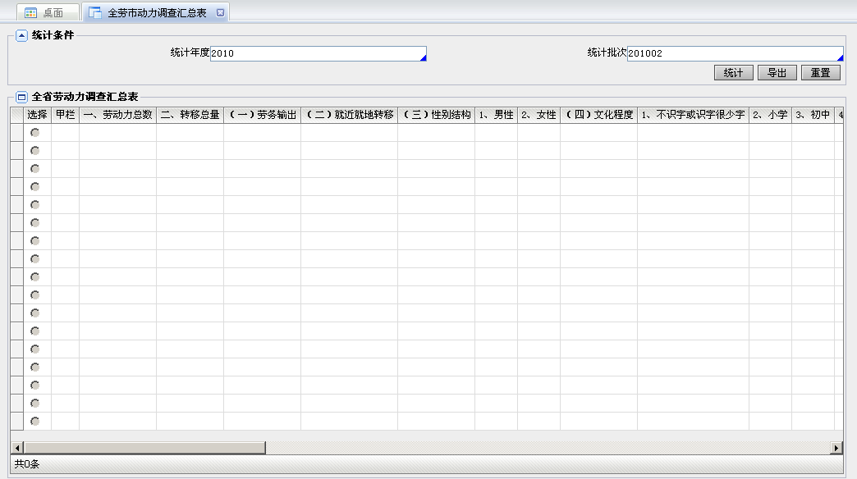
图1
【业务功能说明】
统计全市劳动力调查汇总情况
【办理条件】
无
【操作描述】
第一步：进入全市劳动力调查汇总页面后，输入统计年度、统计批次，点击【统计】按钮，即可以将统计出的数据显示在页面中，如图2所示：
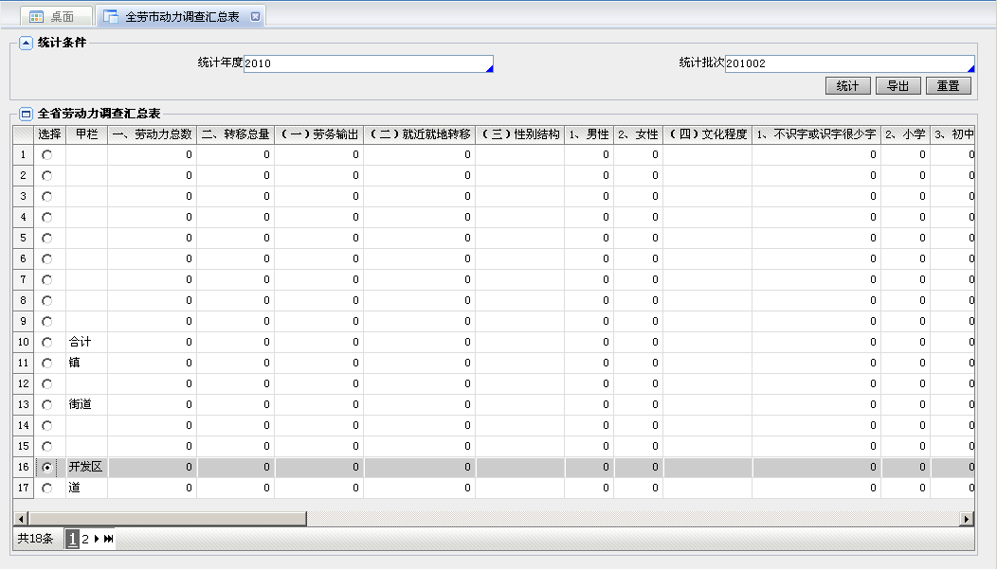
图2
第二步：点击页面中的导出按钮，可以将查询出的结果导出到excel中，保存即可。
图4
【功能按钮说明】
    - 【统计】统计符合条件的数据
    - 【重置】清空查询条件
    - 【导出】将查询出的数据导出到excel表中

